Aichi Prefectural Ceramic Museum, 234 Minami-Yamaguchi-cho, Seto-city
会場Place 愛知県陶磁美術館 瀬戸市南山口町234 ☎0561-84-7474
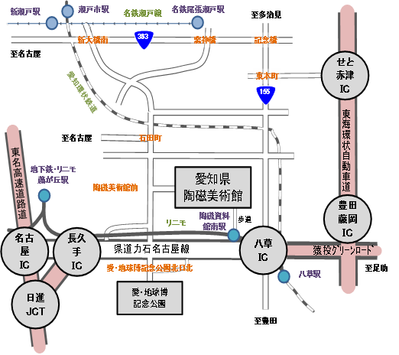
アクセスAccess
For further information, please check Aichi Prefectural Ceramic Museum Website English page.
リニモ:「陶磁資料館南駅」下車 徒歩600m
600m from Linimo”Tojishiryokan Minami Station” (L08)

車 : 東名高速名古屋ICから足助方面へ
約10ｋｍ 駐車場（無料）あり
豊田方面からは155号線で約30分
Ample Free parking available
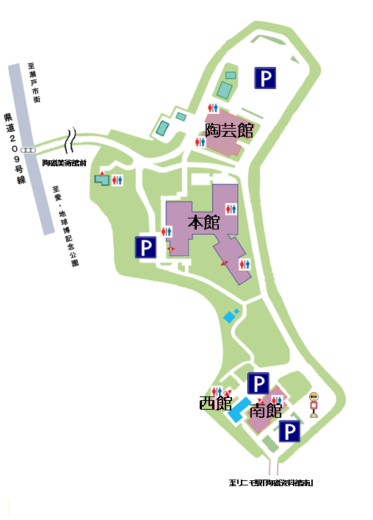
建物・駐車場のご案内 site map
Jan.24 Tou-gei-kan

NPO法人やきもの文化と芸術振興協会

特定非営利活動法人やきもの文化と芸術振興協会は愛知県の認証を受けH25年4月に設立されました。
日本の陶磁文化は、縄文土器の誕生から今日までとても長い歴史を歩んできました。当NPO法人は陶磁文化の中心とも呼ばれるこの中部地方を活動拠点 の文化や芸術への知識・理解を深めて頂く機会をご提供すること等を活動の目的としています。
Mar.07 Hon-Kan 1st Fl.
Tenji-Setumei-Shitsu Floor
http://yakimonobunka.jimdo.com/
To: Linimo L08 Station
We, NPO Yakimonobunka are happy to help people learn about ceramics, especially pottery and its history together with Japanese culture.
Please join us for exploring things you are not familiar with…. Have fun! (^_-)-☆

